第五届全国残疾人职业技能竞赛
手工木工（家具制作）竞赛标准

一、竞赛目的
评价参赛选手在家具制作方面的专业识图能力及操作技能技巧，并以此促进选手在日常生产生活中进行家具制作的创新与提升。通过竞赛，展示参赛选手实际作业能力、操作技能技巧；检验参赛选手对家具制作专业知识的掌握及能力转化情况，以及对先进加工工具设备的使用等各项能力；评价参赛选手的协调能力、个人职业能力及综合素质；促使参赛选手明确日后提升的方向，树立岗位技能目标意识；引导参赛选手将积极的竞赛体验融入提高专业技能的动力，成为社会上有较高水平的专业技术人才。
二、竞赛任务
根据图纸要求，制作一相应要求的家具（床桌）。（具体见附图）
三、要求
1．根据图纸要求进行零部件画线，采用榫眼结构，按产品部位的不同制作各种榫头结构。
2．严格按图纸加工，未规定的由裁判组确定。螺钉的间距和孔距自定。
3．考核中使用的工具和设备不作具体规定。
4．各点榫结构均采用手工工具加工、各零部件均倒棱。
5．木螺钉可用手工工具或手电钻拧固，各种孔应先用手电钻加工。
6．木材的宽、厚，符合净料规格，长度根据需要用手工小锯加工截断，表面净光的用小巧光刨净光。
7．成品精加工后要达到可以直接进行油漆涂饰的程度。
四、评分标准
评 分 项 目 | 最高分
尺寸 | 25
接合质量 | 20
表面质量 | 15
整体完成效果 | 30
结构的牢固性 | 10
总 分 | 100
五、设备、工具和材料
附件一（设备）、附件三（材料）由组委会提供给参赛选手，附件二中提供的工具，仅供参赛选手参考。但是在比赛之前，须将工具的清单提交给组委会接受批准，若组委会认为某种工具将给予参赛者过度的有利条件，组委会有权禁止参赛者使用这种工具。
六、竞赛时间
本项目竞赛时间为240分钟（4小时）。
七、注意事项
1．竞赛组委会有权在必要时对竞赛任务、评分标准等进行修改，并及时公示。
2．根据最后制作完成的作品，评价参赛者的技能。
3．参赛选手须正确操作、使用竞赛组委会现场提供的设备及工具，以免发生损坏。进入赛场后，及时清点检查设备、工具、材料等是否有遗漏或破损。如有问题，立即向工作人员举手示意。
4．评判时如出现参赛选手得分相同的情况，将考虑作品完成的速度（用时少者排名在前）。
5．竞赛标准的解释权归竞赛组委会所有。
附件一：设备准备一览表（组委会<武汉>提供）

序号 | 品 名 | 尺寸规格（mm） | 数量 | 备 注
1 | 操作台 | 1800×800×600 | 1 | 或近似规格的操作台
2 | 长条凳 | 350×220×400 | 1
3 | 接线盒 | 电源110/220V | 1
4 | 胶桶 |  | 1
5 | 胶刷 |  | 1
6 | 垫木 | 300×200×10 | 1
7 | 水桶 |  | 1
8 | 抹布 |  | 2
9 | 钢直尺 | 900mm | 1
10 | 液晶游标卡尺 | 300mm | 1
注：1.表中列出前8项设备每位参赛选手1份；
2.第9、10项设备各准备1套即可（裁判用）。
附件二：自带工具一览表（参考）
品 名 | 规格尺寸  （mm） | 数量 | 备注 | 品 名 | 规格尺寸  （mm） | 数量 | 备注
大刨 | 长刨 | 1 |  | 圆规 |  | 1
大刨 | 粗刨 | 1 |  | 计算器 |  | 1
小刨 | 精刨 | 1 |  | 划线韧刀 | 单、双 | 各1
裁口刨 |  | 1 |  | 螺丝刀 | 大、中、小 | 各1
槽刨 | 刀 宽  3.4.5.6 | 1 |  | 活板手 | 长150 | 1
内外圆刨 | R12.5(刀) | 各2 |  | 拔钉器 |  | 1
倒楞刨 |  | 1 |  | 木板锉 |  | 1
二锯 | 中锯 | 1 |  | 木圆锉 |  | 1
小锯 | 细锯 | 1 |  | 斧子 |  | 1
弓具 | 钢丝锯 | 1 |  | 三角锉 |  | 1
刀锯 |  | 1 |  | 划线铅笔 |  | 适量
弯锯 | 窄锯条 | 1 |  | 橡皮 |  | 适量
凿子 | 7-10 | 各1 |  | 红蓝铅笔 |  | 适量
扁凿 |  | 2 |  | 正料器 |  | 1
羊角锤 | 拔钉 | 1 |  | 油石 |  | 1
鸭嘴锤 |  | 1 |  | 磨刀石 |  | 1
装配夹紧器 |  | 4 |  | 粗细砂纸 |  | 适量
钢卷尺 | 2M | 1 |  | 卡具 |  | 1
钢板尺 | 500 | 1 |  | 木方尺 | 大、小 | 各1
万能角尺 |  | 1 |  | 液晶游标卡尺 | 建议购置  300mm长的 | 1
迷你电钻 | MJ1213 | 1 |  | 手提电刨 |  | 1
微型曲线锯 | 迷你魔  Proxxon  (28530) | 1 | 威锐特也可以激光的 | 充电电钻 |  | 1
注：表中提供的工具仅供参考，可携带先进便携式加工工具，但在赛前需提交组委会审核。
附件三：
一、床桌制作材料明细表
单位：㎜
序号 | 名 称 | 单位 | 数量 | 备注
1 | 床桌面板（可调节的） | 块 | 1
2 | 床桌面板（不可调节的） | 块 | 1
3 | 防护挡条 | 根 | 1
4 | 桌腿 | 根 | 4
5 | 前后望板 | 根 | 2
6 | 侧望板 | 根 | 2
7 | 圆棒榫 | 根 | 2
8 | 横档条 | 根 | 1
9 | 侧横档 | 根 | 2
10 | 塞角 | 块 | 4
注：1.材料为樟子松，配料时留出加工余量；2.以上均为一位参赛选手所用材料数量。

床桌制作辅料明细表
序号 | 名 称 | 型号规格 | 单位 | 数量 | 附注
1 | 金属多角度调节支架 | 4公分宽 | 个 | 1
2 | 不锈钢合页 | 3公分 | 个 | 2
3 | 白乳胶 |  | Kg | 100克
4 | 白磁扣 |  | 副 | 1
5 | 木螺钉 | 长15mm | 颗 | 18
6 | 木螺钉 | 长20mm | 颗 | 13
注：以上材料为一位参赛选手所用辅料数量。根据选手数量配齐。
附图：床桌图

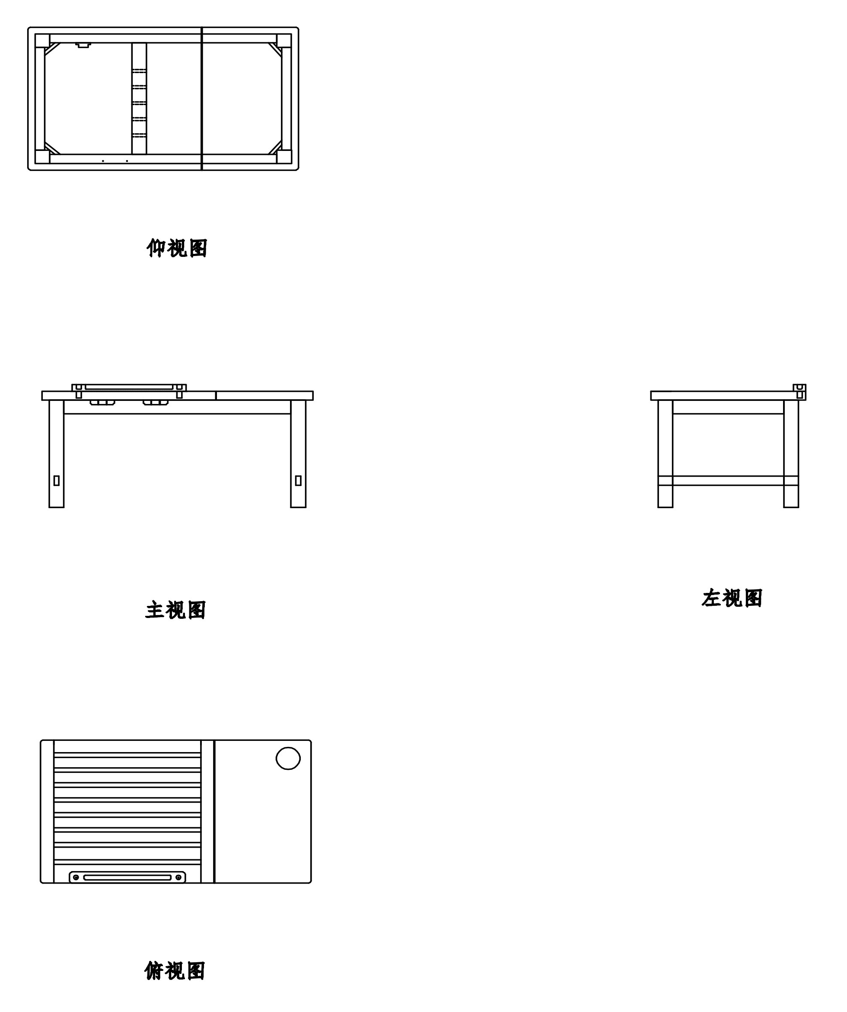
床 桌 图

